المحاضرة الثامنة
فوائد الرياضة
زيادة القوة | تقليل دهون الجسم | تحسين انظمة تخثر الدم
زيادة المرونة | تقليل ضغط الدم | تقليل نسبة الاصابة بسرطان القولون والمستقيم
زيادة الوزن العضلي | تقليل معدل ضربات القلب في وقت الراحة | تحسين التعامل مع الاجهاد
زيادة السعه الحيوية للرئتين | زيادة فاعلية ضربات القلب | تحسين الصورة الذاتية

تحسين نوعية الحياة | زيادة عدد كرات الدم الحمراء | تقليل الم العضلات بعد التمرين
زيادة حجم الاوعية الدموية وقوتها | تقليل الكولسترول وثلاثي الجلسريد | تقليل نسبة الاصابة بالم الظهر
زيادة حجم الدم الواصل للقلب | زيادة كثافة الكولسترول الحميد | تحسين تنظيم الهرمونات
زيادة حجم الدم | زيادة كثافة الكولسترول الخبيث | تحسين التناغم الكهربي للقلب
 | تحسين نقاهة الجسم بعد التمرين | تحسين النظام السكري للدم
ماهي اللياقة البدنية:
اللياقة البدنية: هناك اختلافات عديدة في تعريف اللياقة ومن هذة التعريفات
- غياب المرض.
- القدرة على اداء المهام
- القدرة على اداء العمل اليومي والنشاطات الاخرى
- القدرة على احتمال الارهاق المواكب للحياة اليومية
- احساس و مظهر صحيان
- قدرة استيعاب القلب والاوعية الدموية والرئتين والعضلات للعمل باقصى امكانياتها
وتعتبر بنية الجسم هي مؤشر مهم لمستوى اللياقة البدنية
تراكم الدهون عند النساء اكثر من الرجال
وتزداد كمية الدهون كلما تقدم الانسان في العمر ويكون توزيع الدهون عند النساء بانتظام على كامل الجسم مع التركيز على الاطراف السفلية
وتراكم الدهون عند الرجال بصورة اكبر في الجدع وبصورة اقل في الاطراف
الاجراءات العملية لقياس مؤشر كتلة الجسم:
- موشر كتلة الجسم (BMI) $\frac{وزنالجسم\left(كيلو\right)}{الطول\left(متر\right)2}$ <2 هذي أس وليس ضرب ب2
مثال: الطول= 180 سم = 1.8 متر
الوزن= 81 كغم
مؤشر كتلة الجسم (BMI) : $\frac{81}{\left(1.8\right)2}$ = $\frac{18}{3.24}$ = 25
مربع كتلة الجسم وزن الجسم/ مربع الطول

جدول رقم (1) معايير مؤشر كتلة الجسم التي يتم من خلالها تصنيف البدانة لدى الراشدين
مؤشر كتلة الجسم | التصنيف | درجة المخاطر الصحية
اقل من 18,5 | نحيل | محدودة
من 18,5 – 24,9 | مناسب | منخفضة
من 25 – 29,9 | زيادة في الوزن | متوسطة
من 30 – 34,9 | بدانة | عالية
من 35 – 39,9 | بدانة مرتفعة | عالية جدآ
40 فأكثر | بدانة مفرطة | عالية الى ابعد حد

مجموع الخمس طيات
- طية العضلة الثلاثية = 9.2 مم
- طية العضلة الثنائية = 8.3 مم
- طية ما تحت الكتف = 18.0 مم
- طية اعلى الحوض = 15.1 مم
- طية منتصف بطة الساق = 9.5 مم
المجموع: 60.1 مم
حزام الخصر :
بواسطة شريط قياس ويكون الشخص مبعدا يديه عن جسمه ومرتخيا ويجب ان يكون الشريط مشدودا حول الخصر عند اخذ القياس
جدول رقم (6) تصنيف معايير محيط الخصر لدى الرجال والنساء:
التصنيف | الرجال | النساء
بعض الخطورة الصحية | >94 سم | >80 سم
خطورة صحية عالية | >102 سم | >88 سم

وضع الصورة توضيح؟
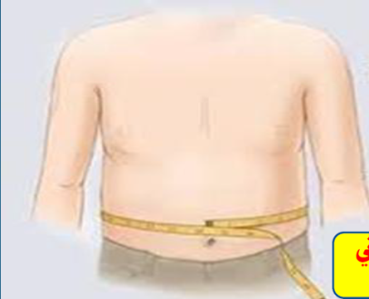
عندما يزيد محيط الخصر في الذكور عن 94 سم يكون ذلك مؤشر خطر لحدوث الامراض المرتبطه بالسمنة ويكون الخطر اكبر عندما يزيد عن 102 سم
لا يزيد عن 94 سم غاية في الخطورة

القوة العضلية:
كثير من الاعمال اليومية تحتاج الى القوة العضلية من اجل ادائها وهي من العناصر الاساسية للياقة البدنية ومن اهم الاساليب الشائعة لقياس القوة العضلية هي تمارين الاثقال وتعرف القوة العضلية بانها قدرة الفرد على بذل اقصى قوة ممكنة ضد مقاومة ما لمرة واحده

- ضغط المسبطة. .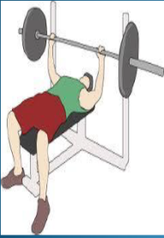
يشمل هذا الاختبار بالجزء العلوي من عضلات الجسم حيث يقوم الشخص برفع الثقل مرة واحدة فقط لاقصى وزن ممكن . تتوقف نتيجة الاختبار على الوزن المرفوع ونسبته المئوية من وزن الشخص
- ضغط الساقين. .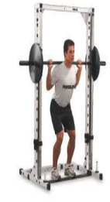
يشمل هذا الاختبار عضلات الظهر والساقين وفيه يحاول الشخص اداء الاختبار باكبر وزن ممكن ولمرة واحدة فقط. تحدد النتيجة بناء على ثقل المحمول ونسبته المئوية من وزن جسم الشخص
- اختبار القبضة.. 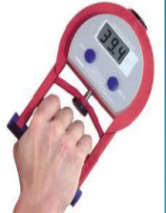
يشمل هذا الاختبار قوة اليد وقوة القبضة حيث يقوم الشخص بمسك الجهاز باحدى والضغط عليه باقصى قوة ممكنة وهذا الجهاز مصمم بحيث يتسع لقبضة اليد ويعطي نتيجة عالية اذا كانت شدة القبضة قوية الرقم المرتفع يرمز لقوة يد قوية
التحمل العضلي:
يعرف على انه قدرة العضلة على عمل انقباضات متعاقبة شدتها دون الاقصى لعدد معين من التكرارات ويعتبر التحمل العضلي احد عناصر اللياقة البدنية

- اختبار الضغط الامامي:
يشمل هذا الاختبار قوة تحمل الذراعين والظهر والصدر حيث يقوم الشخص باداء هذا التمرين لمرات اكثر من مرة وبزمن مفتوح ويتم مقارنة حسب العمر
- اختبار البطن: 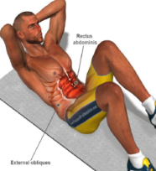
يشمل هذا الاختبار قوة عضلات البطن والجذع حيث يقوم الشخص باداء هذا التمرين لمرات عديدة وبزمن مفتوح ثم يتم مقارنة العدد بالجدول المرفق حسب العمر
- اختبار المتوازي : 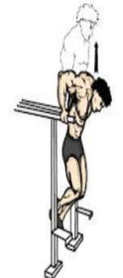
يشمل هذا الاختبار ثلاث مراحل:
- الاستنادد باليدين على خشبتين متوازيتين بحيث يكون الجسم متدليا بينهما وبعيدا عن الارض عند ثني الذراعين
- يثني الشخص يديه بحيث تصبح زاوية كوع اليد 90 وينخفض الجسم للاسفل ثم يعود ويمد ذراعيه ليرفع الجسم للاعلى
- لا يجوز مرجحو الجسم او الساقين ويحاول الشخص تكرار التكرين اكبر عدد ممكن من المرات
- اختبار العقلة: 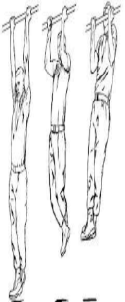
يفيد هذا الاختبار عضلات الظهر والعضلات العليا من الجسم فيه يتعلق الشخص بالعلقة ويكون جسمه متدليا للاسفل وقبضة اليدين بالاتجاه البعيد عن الجسم ويؤدى التمرين بثني الذراعين بحيث يرتفع الجسم لاعلى حتى يصل الوجه بكامله فوق مستوى التعلق يكرر التمرين اكبر عدد ممكن من المرات مع عدم ثني الساقين او الجسم ويحدد مستوى اللياقة في هذا الاختبار بعدد المرات وتقارن
تطوير الجهاز العضلي تمارين الاثقال :
- تطوير القوة العضلية
- تطور التحمل
- زيادة قوة الانسجة الرابطة وسمكها
- الوقاية من الاصابة اثناء ممارسة الرياضة او الحركة اليومية
- سرعة الشفاء بعد الاصابة
- زيادة القدرة الحركية
- زيادة حجم العضلة وكتلتها
- زيادة التوازن والتوافق
- زيادة كثافة العظام
- زيادة نسبة المعادن في العظام والوقاية من هشاشة العظام
- تخفيف نسبة الشحوم في الجسم
- الوقاية من الاصابة بمشكلات اسفل الظهر
المبادئ الاساسية لتمارين الاثقال:
- يعاني المبتدئ من بعض الالام في العضلات المستخدمة ولبضعة ايام حتى تتاقلم العضلات على الجهد
- تطوير الجهاز العضلي يجب ان يقرن بتمارين المقاومة مثل الاثقال
- في البداية يحتاج الفرد الى عدة ايام للتعرف على طبيعة التمارين والقوة القصوى لكل تمرين
- يقسم كل تمرين الى جزئينا لجزئ الصعب ويسمى الجزء الايجابي ويكون ضد الجاذبية ويكون مصحوبا بالتقلص العضلي والجزء السهل يسمى الجزء السلبي يكون مع الجاذبية
- ليس للعمر أي تاثير على مدى الاستفادة من التدريب الرياضي وانما تتحدد الفائدة على نوعية التمارين واستمراريتها
- عند اداء التمرين يجب ان تكون المقاومة مستمرة من بداية الحركة الى نهايتها
- التطوير العضلي الناتج عن تدريب الاثقال يتمركز في المناطق التي يشملها التدريب
- يتحدد التمرين بناء على الهدف منه اذا كان الهدف من التمرين القوة فيجب استعمال الوزن الثقيل وبتكرار قليل 1-6 مرات. اذا كان الهدف التحمل يجب ان يكون الوزن خفيفا والتكرار كثيرا اكثر من 30 مره . اذا كان الهدف تطوير اللياقة بصورة عامة يكون الوزن متوسط والتكرار
- عند اداء تمرين معين عدة مرات تكون قد انهيت جلسة او مجموعة واحدة
- بعد كل مجموعه او جلسة يحتاج الجسم الى راحة من 1-3 دقائق قبل ان يبدا الجلسة الثانية
- الاستراحة ضرورية ليحصل الجسم على الطاقة التي استخدمت في الجلسة.
النسبة المئوية من القوة | القوة | لياقة عامة | التحمل
النسبة المئوية من القوة | 80-100% | 50-80% | 50-35%
التكرار في كل تمرين | 1-6 مرات | 10-15 مرة | اكثر من 30 مرة
عدد الجلسات او المجموعات | 3 جلسات | 4 جلسات | 5 جلسات

- رفع الثقل لاعلى هو الجزء الايجابي وخفضه هو الجزء السلبي من اجل الحصول
- على الفائدة يجب ان يستغرق الجزء الايجابي ثانية واحدة والجزء السفلي ثانتين
- عند اداء تمرين معين عدة مرات مثل تمرين المسطبة ثماني مرات تكون قد انهيت جلسة او مجموعة
- بعد كل مجموعة او جلسة يحتاج الجسم الى راحة من 1-3 دقائق
- الاستراحة ضرورية لكي يحصل الجسم على الطاقة التي استخدمها في الجلسة الاولى
- يستحسن ان يستمر الفرد في الحركة البسيطة اثناء الاستراحة مثل المشي لتنشيط الدورة الدموية والتخلص من الفضلات المتراكمة في العضلات مثل: حامض اللاكتيك
- بالنسبة للمبتدئ فان جلسة واحدة كافية لكل مجموعة عضلية رئيسية في الجسم وكافية ليومين في الاسبوع
- لتمارين الاثقال فائدة محدودة على اللياقة الهوائية
- يحصل الرياضي على التطور العضلي سواء باستخدام الاجهزة او الاوزان الحرة
- اجهزة الاثقال مصممة للحركة باتجاهان فقط وهي مصممة لتطور عضلة واحدة او مجموعة عضلية واحد
- الاوزان الحرة يمكن ان تتحرك بـ3ابعاد ولذلك فهي تشمل اكثر من مجموعة عضلية
- بالرغم من الفائدة في استخدام الاوزان الحرة الا ان المقاومة لا تستمر من بداية الحركة الى نهايتها
- في بعض المراحل من التمرين اصعب من غيرها بسبب وضع الوزن بالنسبة للجاذبية
قانون الحمل الزائد:
- زيادة الوزن
- زيادة التكرار
- زيادة وقت التمرين
- زيادة سرعة التمرين
- تقليص مدة الراحة بين الجلسات
- على مرضى ارتفاع ضغط الدم تجنب الاوزان الثقيلة وتمارين التقلص الثابت
- يحصل هدم جزئي ومؤقت لبعض اجزاء العضلة والانسجة الرابطة اثناء التدريب ولكن اثناء فترة الراحة التي تلي التدريب يتم التعويض عن هذة الاجزاء بالاضافة لاجزاء

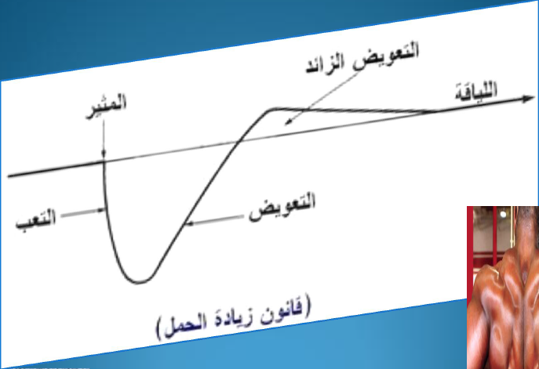

- 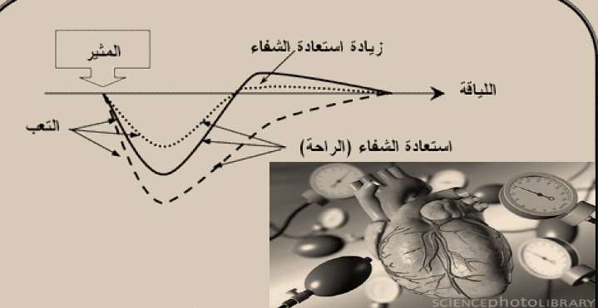

هذة الحالة تسمى التعويض الاضافي
الزيادة المفرطة في تمارين الاثقال قد تعيق تطور الرياضي
مما يودي الى الاحباط والعزوف عن التمارين
كما ان زيادة التمارين وعدم الحصول على الراحة الكافية يودي الى حدوث بعض الاصابات

سبحان الله وبحمده** سبحان الله العظيم
Mona =)

